国内用二本线招生的一本名校(组图)
本文讲的是部分一本院校在录取时，分数之低甘与二本俯首。也就是说，有些一本院校“心甘情愿”地降尊纡贵，专门留出部分招生名额在二本线上“招兵纳将”。
这就奇了怪了，在别的二本院校削尖脑袋伸长脖子千方百计地往一本堆里钻挤的同时，为什么会有一本名校“俯首下嫁”呢？这些“俯首”的都是哪些学校？下嫁的二本名额与同校的一本学生又有哪些区别呢？
别急，看完下面的介绍，你就会凝眉舒展恍然大悟：噢——原来是这样！
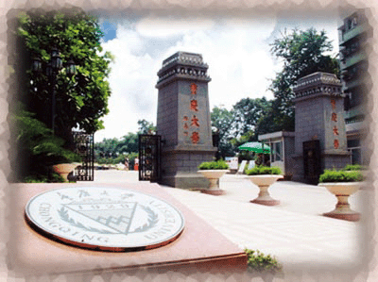
重庆大学(图片来源：资料图)
俯首专业：
冷门热门有别
专业的“冷”与“热”不仅受大学办学条件限制，更受市场经济对人才需求的影响。有一些长线基础学科和比较艰苦，需要在比较偏僻地方工作的专业，几十年中变化甚微，似乎从来就没有火热过，如地矿、哲学、历史等专业，为了保证这些专业能招满生源，有些一本院校就采取降一批次的方式来录取。
【重庆大学】
大学速写
“嘉陵与长江相汇而生重庆，人文与科学相济而衍重大”。重庆大学坐落在重庆市的文化名区——沙坪坝区，是教育部直属的全国重点综合性大学。

它不仅属于国家“211工程”高校，而且还是第一期“985工程”重点建设的34所高水平大学之一。
学校创办于1929年，早在二十世纪四十年代就成为一所拥有文、理、工、商、法、医等六个学院的国立综合性大学并闻名国内外。建校八十年来，重庆大学为国家培养了20余万名高级专门人才，是为国家西部建设输送人才最多的大学之一，支撑起了新中国西部工业化和城镇化建设高级专门人才培养的半壁河山。
俯首二本
重庆大学招生类别较多，各类招生计划一般分布在提前批和本一批。每年招生时在全国各地均超过本一批线20~50分左右，但惟独采矿工程专业安排在本科二批录取。
采矿工程在重庆大学属于国家级重点学科，设在资源及环境科学学院。该学院是重庆大学办学历史最悠久、学科实力最强的学院之一，是环境科学与工程、矿业工程和力学学科相关领域科学技术研究和人才培养的重要基地。作为资源及环境科学学院的龙头专业，采矿工程把培养目标定位于能从事采矿领域前沿的高级研究和管理人才。学生毕业后，不仅可以在各类大型国有煤矿任职，还可以到其他相关企业如金属矿场、石油和天然气公司、特殊地下工程建设公司（隧道、蓄水坝等）、采矿设备配件供应公司（例如机器制造厂）、矿山测量工程所、工程测量所等从事科研和管理工作。
报考链接
1．采矿工程专业招生范围一般安排在重庆、四川、河南、山东等地，具体计划请以学校当年招生章程为准。
2．该专业学生本科期间享受专业奖学金，在校的各种管理、待遇与其他专业的本科学生完全相同。
3．在保证招生计划完成的前提下，原则上要求考生外语和相关成绩在及格以上。
4．采矿工程专业实行“4＋2本硕连读”模式，即符合本硕连读培养要求的学生，直接攻读采矿工程专业硕士学位，两年完成硕士学位研究生培养环节，获硕士学位。
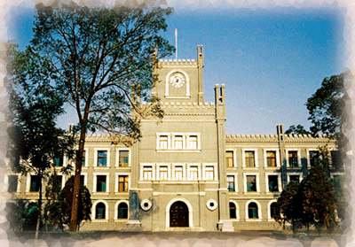
太原理工大学(图片来源：资料图)
【太原理工大学】
大学速写
可能现在正面临高考的同学们没看过《我们村里的年轻人》这部电影，但你们的父母不仅看过，很多人还会哼唱里面的插曲呢！“人说山西好风光，地肥水美五谷香，
左手一指太行山，右手一指是吕梁，站在那高处望上一望，你看那汾河的水呀哗啦啦地流过我的小村旁。”太原理工大学就位于美丽的汾河西畔，哗啦啦的河水每天都流过北、中、西、南4个校区，成为校园里的一道特殊风景。
太原是山西的省会，山西是中国第一煤炭大省，身为山西惟一的国家“211工程”建设院校，有什么理由不把跟煤炭相关的专业作为重中之重呢？从1902年成立的山西大学堂西学专斋到1954年的太原工学院，从1984年的太原工业大学到1997年与山西矿业学院的合并，太原理工大学始终与煤炭有着千丝万缕的联系。在学校开设的70余个本科专业中，与煤炭相关的专业就有十多个。太原理工大学还长期与煤炭企业建立了良好的合作关系，为推进煤炭企业的科技创新、技术进步和高效生产做出了重要的贡献。其中，放顶煤开采、矿山压力及控制、煤层气开采、火灾探测与防治、固流耦合理论与应用、核探测、洁净煤生产等科研项目在国内具有重要的影响。
俯首二本
为了鼓励考生报考与煤炭相关的专业，多年来，太原理工大学的采矿工程、测绘工程、资源勘查工程、矿物加工工程、安全工程等专业不仅在多个省市按“二本”招生，而且还对第一志愿报考煤炭专业的考生制定了许多优惠政策，为成绩优良的考生开辟了一条通往一本名校的快速捷径。
与煤炭相关的专业主要设在矿业工程学院。学院包含矿业工程、地质资源与地质工程、测绘科学与技术等三个一级学科及岩土工程、工程力学、环境地理三个二级学科，覆盖采矿工程、安全技术及工程、矿物加工工程、矿产普查与勘探、地球探测与信息技术、地质工程、大地测量与测量工程、摄影测量与遥感、地图制图学与地理信息工程、工程力学、环境地理及岩土工程等12个二级学科。
报考链接
1．太原理工大学的所有专业在北京市和广东省的录取批次为第二批本科。
2．学校在部分省份分两个批次招生，如在江苏、安徽、河南、内蒙古、吉林、四川、陕西等地除了招收一批本科外，以下专业安排在二本理工类招生：采矿工程（含地下工程、岩土工程方向）、矿物加工工程、资源勘探工程、测绘工程、安全工程、资源环境与城乡规划管理、地理信息系统等。
3．采矿工程、安全工程、矿物加工工程、资源勘查工程、测绘工程等矿业类艰苦专业，在控制线上和调剂志愿考生生源不足的情况下，凡第一志愿报上述专业的可降低5分录取。
4．学校在山西省、河北省、内蒙古自治区三省区还会招收“三校生”和煤炭企业优秀青年。这些考生不用参加全国统一高考，只参加由几所相关大学联合组织的提前单独考试即可。考试科目只有语数外三门。
同类名校备案
1．贵州大学是2006年才晋升为“211工程”的省属大学，安排在第二批次录取的本科专业有：土木工程（施工技术方向）、交通运输（物流方向）、化学工程与工艺、安全工程、化工机械等。
2．广西大学是广西境内惟一的一所“211工程”高校，由于学校地处较为偏远的缘故，每年在各地招生时，许多省份都是压线提档，生源不足时，可以执行本科第二批录取控制分数线。近年来在一本线下录取的专业主要集中在农林畜牧类。
3．南京师范大学是江苏省属的“211工程”建设院校。学校现有90多个非师范专业或专业方向和17个师范专业。师范普通类专业在提前批次招生，非师范普通类专业在本科第一批招生。以下非该校“特长”的专业在二本招生：教育技术学、博物馆学、公共事业管理、人力资源管理、劳动与社会保障、测控技术与仪器、建筑环境与设备工程等。
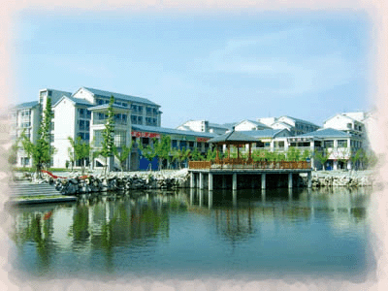
江南大学(图片来源：资料图)
俯首生源：
省内省外有别
在计划经济时代，重点高校在当地招生的比例一般控制在30%以内，其余生源则根据各省对人才的需求按计划投放。高校恢复自主招生以后，在中央财政资金有限的情况下，一些经济发达地区的政府对高校投资的比重越来越大。“投桃”就要“报李”，一些重点大学在当地招生时，某些专业在录取时出现降批次录取的现象就不足为怪了。
【江南大学】
大学速写
“江南好，风景旧曾谙。日出江花红胜火，春来江水绿如蓝，能不忆江南！”不论你是否去过江南，这首词你肯定是耳熟能详的。然而，江南风景“曾谙”，江南大学多数人却并不“曾谙”。

甚至连江南大学坐落在什么地方都迷迷糊糊：是苏州，还是杭州？是上海，还是南京？哦——竟然在无锡！真没想到。
不错，确实在无锡。它原来的名字就叫无锡轻工大学和无锡教育学院。许多人没想到的还有它的“身价”，不仅是“211工程”高校，而且竟然是教育部直属的“国字号”大学。也就是说，它是正儿八百的“一本”大学。
俯首二本
江南大学在全国招生时，录取的都是一本线上的考生，惟独在江苏招生时，却分成了本一、本二两个批次。江南大学在江苏安排在二本批次招生的专业有：小学教育（师范）、教育技术学（师范）以及汉语言文学教育（师范）等专业。这些专业属于原无锡教育学院的部分专业，而无锡教育学院并入江南大学之前是地方院校，从这一点来说，它对地方生源俯首称臣也在情理之中。
今日的无锡教育学院已更名为田家炳教育科学学院，是江南大学的重要组成部分。它是一个集教育人才培养、教育科学研究、在职中小学校长、教师培训、现代教育技术管理与服务等多重教育职能为一体的新型学院。学院汇聚了全校教育管理与研究的功能，设有“一所两系三中心”，即教育科学研究所、教育系、教育技术系、现代教育技术中心、师范生技能培训测试中心、校长教师培训中心。
报考链接
1．2008年江南大学在江苏录取二批本科时，选测科目等级要求为BB级以上（含BB）。其中一门为历史或物理，另一门不限。必修测试科目等级要求为C级以上（含C），技术科目合格。综合素质评价要求：学习能力、运动与健康、审美与表现三方面均为D级的，不予录取。
2．这几个二本专业在3个学院就读：小学教育(师范）和教育技术学（师范）专业在教育学院就读；汉语言文学教育（师范）专业在该校文学院就读；社会学类专业在法学院就读。
3．小学教育属于教育系的一个专业方向，培养目标是本科层次的小学新师资。
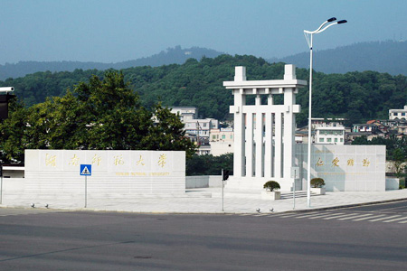
湖南师范大学(图片来源：资料图)
【湖南师范大学】
大学速写
说起湖南的高校，人们想到的是湖南大学和中南大学；说起师范类高校，人们熟悉的是教育部直属的5所师范大学。很少人会知道湖南师范大学也是一所“211工程”建设高校。
虽然是一所地方高校，但是湖南师范大学的师资队伍却不乏“大师”级人物。
在现有的专任教师中，有中国科学院院士1人，中国工程院院士1人，“长江学者奖励计划”人选4人，教育部“长江学者与创新团队发展计划”科研团队1个、国家“百千万人才工程”人选5人、享受国务院政府特殊津贴41人、国家有突出贡献的中青年专家7人、国家自然科学杰出青年基金获得者4人、国家教学名师2人。
俯首二本
在湖南本省招生时，湖南师大有两个专业安排在二批本科录取，一个是法学（民商法方向），另一个是公共事业管理（人民武装方向）。这两个二本专业属于湖南师范大学人民武装学院。学院在省政府、省军区军地双重领导下，着眼国防后备力量建设实际，充分发挥湖南师大先进的教学资源、雄厚的师资力量与军队严格正规的军事化管理优势，既学文化又学武装，不仅培养了一大批能文能武的国防后备力量建设人才，而且为基层培养了一批经济建设骨干。
报考链接
1．这两个二本专业文理科考生兼招。考生必须政治思想表现好、身体健康、无残疾，原则上要求男生身高1米60以上，女生身高1米55以上。
2．学生毕业时颁发湖南师范大学本科学历毕业证书，并授予湖南师范大学学士学位证书。毕业学生由县（市、区）人武部负责推荐，优先录用到乡镇、企业和街道，从事专职武装工作，并纳入乡镇、街道国家公务员录用计划。
3．湖南师大另有5个对口高职类二本专业也是面向省内招生：机械制造工艺教育、应用电子技术教育、计算机科学与技术、服装设计与工艺教育、装潢设计与工艺教育。
同类名校备案
1．郑州大学是河南省惟一的一所“211工程”建设院校，大部分本科专业在一本录取，在省内录取的二本专业有文科试验班、哲学、社会工作、思想政治教育、历史学、考古学、行政管理、公共事业管理、图书馆学、档案学、护理学等。另外，中外合作办学项目的3个理科专业计算机科学与技术、通信工程、电子信息工程也在二本线录取。
2．辽宁大学是一所省属“211工程”重点建设大学，在省内的招生计划中，以下普通类专业在二本批次招生：金融学(金融与风险管理方向)、国际经济与贸易(国际商务方向)、会计学（国际会计方向）。
3．武汉大学、华中科技大学、中国地质大学、华中师范大学、华中农业大学、武汉理工大学、中南财经政法大学等七所高校每年面向武汉市考生招收“共建生”，高考成绩在第一批本科院校投档线下20分以内的武汉考生，都可以报考这七所本科院校。
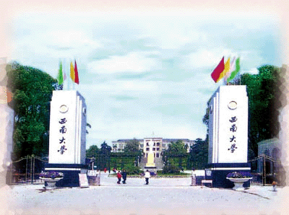
西南大学(图片来源：资料图)
俯首地域：
本部校区有别
随着大学的不断发展，有的大学在同城或者其他城市开办了校区，将一部分学院或者专业迁至这些校区，即一个学校两地办学。校区是学校总部的有机组成部分，它与总部“同呼吸，共命运”，怡然自得地享受着总部的“阳光雨露”，尤其是师资力量，随时可以为我所用。由于分校远离总部，所以校区都建有相对独立的校园、图书馆、实验楼以及运动场所。每年招生时，校区与总部的招生章程会同时发布，其招生计划、培养模式、毕业证书、就业政策等与校本部基本相同。但录取时，某些在校区就读的专业一般会降一个批次录取。
【西南大学】
大学速写
“山岳江河、丛林古刹、溪流瀑布、奇芭异卉，展示了巴山蜀水幽、险、雄的特色。”这是国务院在审批全国首批44个风景名胜区时，对缙云山的评语。
缙云山是“重庆市的后花园”，花园的“邻居”就是西南大学。
西南大学的名字只有四年的历史，然而它的前身西南师范大学和西南农业大学则有着百年的沧桑经历。两校合并后，一跃而为教育部直属的综合性大学。合并后的西南大学优势学科仍然在师范和农业上。心理学、教育学等学科研究达到国内领先水平，特别是基础心理学的研究已达到与北师大南北抗衡的水平，并成功晋升为国家级重点学科。农业方面，生命科学、资源环境、工程技术等学科实力明显，其中，家蚕基因组研究居于世界领先水平。
俯首二本
西南大学安排在二本批次招生的专业有动物科学、动物医学、水产养殖、市场营销等，所有在二本录取的学生都就读于荣昌校区。西南大学荣昌校区，前身为始建于1938年的建华高级农业职业学校，解放后为国内著名的四川省荣昌畜牧兽医学校。2001年经教育部批准，与原西南农业大学、中国农科院柑橘研究所合并组建新的西南农业大学，设立荣昌校区。西南师范大学和西南农业大学合并为西南大学后，就成为西南大学校区之一。
虽然面向二本招生，动物科学系早在1941年就开始招收高级畜牧科学生，距今已有60多年的办学历史，毕业生在社会上享有很高的声誉，一大批校友已成为国内外著名的专家教授、大型农牧集团的总裁、行业的骨干等。该系现招收的本科专业包括4个专业方向：动物营养与饲料加工、动物生产、营销及技术服务、畜产品加工及贮藏，在校学生近千人。动物医学系原来是专科，1978年开始招收本科生。该专业从第四学期开始，采取学生自愿的原则，分化出三个专业方向：中兽医方向、宠物科学方向和动物药学方向。
报考链接
1．西南大学有39个本科专业分别按13个学科大类招生录取，学生入学后统一按大类学习基础课程，两年内根据学生志愿与学校办学实际实行专业分流。
2．录取时不歧视非第一志愿考生。在第一志愿生源不足的情况下，对于非第一志愿报考且达到该校在当地录取控制分数线的考生，实行从高分到低分予以择优录取。
3．学校实行按学分收取学费，二本专业学费较便宜，四年下来，大约比其他专业少1000多元。
同类名校备案
1．西南交通大学是教育部直属的全国首批进入“211工程”建设院校。1989年，西南交通大学在成都扩建总校后迁入成都市，原校区则改为西南交通大学峨眉分校。分校从1998年开始招收二本学生。
2．上海大学是一所地方“211工程”大学，现设有23个学院和1个校管系，60多个本科专业绝大部分在一本批次录取，只有坐落在上海市青浦区徐泾地区的房地产学院的几个专业安排在二本批次招生。它们是：经济学（房地产经济、房地产经营管理、工程项目管理）、财务管理（含投资与评估）、土地资源管理（含城市管理）。
3．南昌大学是一所江西省属“211工程”重点建设大学，设有91个本科专业。校本部的录取批次原则上为本科一批。近几年招生时，在部分省份的投档线即是当地的一本控制线。软件学院各专业录取批次为本科二批，共有5个专业：软件工程、软件技术、计算机软件、计算机网络技术、网络系统管理。软件学院学生均在青山湖校区学习。
------------资料来源：搜狐教育

